Documento de Requisitos do Usuário

Nome do Sistema

Histórico de Alterações
Data | Versão | Descrição | Autor
09/05/2016 | 0.1 | Primeira versão do Requisitos do Usuário | Eduardo Andrade
16/05/2016 | 0.5 | Conclusão do módulo I | Felipe Netto
25/05/2016 | 0.8 | Conclusão do módulo II | Felipe Netto
11/06/2016 | 0.9 | Conclusão dos fluxos gerais e de exceção | Eduardo Andrade
12/06/2016 | 1.0 | Versão final | Eduardo Andrade

Conteúdo
Documento de Requisitos do Usuário 1
Nome do Sistema 1
1. Introdução 4
1.1 Propósito 4
1.2 Escopo 4
1.3 Identificação e Localização do Documento 4
1.4 Convenções, termos e abreviações 4
2. Definição de Atores ou Papéis 4
2.1 Administrador do sistema 4
2.2 Usuário 1 5
2.3 Gerente 5
3. Diagramas de caso de uso 5
4. Módulo 1 6
4.1 [RF001] Cadastrar Paciente 6
4.1.1 [CDU001] Incluir Paciente 6
4.1.2 [CDU002] Alterar paciente 8
5. Fluxos gerais 9
6. Tabelas 10

Introdução
Este documento apresenta as funcionalidades do sistema EasyCon, descrevendo como o usuário poderá realizar ações nesta ferramenta. As definições relacionadas ao EasyCon também se encontram definidas, assim como as referências, e os atores ou papéis.

Propósito
O propósito deste documento de requisitos do usuário é dar uma visão geral sobre como o sistema EasyCon poderá ser utilizada, além de definir o fluxo de eventos para cada um destes casos.

Escopo
Este documento focará em todas as funcionalidades do sistema EasyCon.

Identificação e Localização do Documento
O documento será identificado unicamente por sua versão, e estará localizada em repositório do projeto providos pelos autores deste documento.

Convenções, termos e abreviações

Esta seção explica o conceito de alguns termos importantes que serão mencionados no decorrer deste documento. Estes termos são descritos na tabela a seguir, estando apresentados por ordem alfabética.

Termo | Descrição
UC | Abreviação para Caso de Uso.
RF | Abreviação para Requisito Funcional.
FG | Fluxo Geral.
FS | Fluxo Secundário ou alternativo.
FE | Fluxo de Exceção.
RN | Regra de Negócio.

Definição de Atores ou Papéis
Definir todos os papéis e explicar suas permissões.

2.1 Administrador do sistema
É responsável por gerenciar as funcionalidades existentes no sistema.

2.2 Morador
É responsável por utilizar as ferramentas disponíveis.

Diagramas de caso de uso
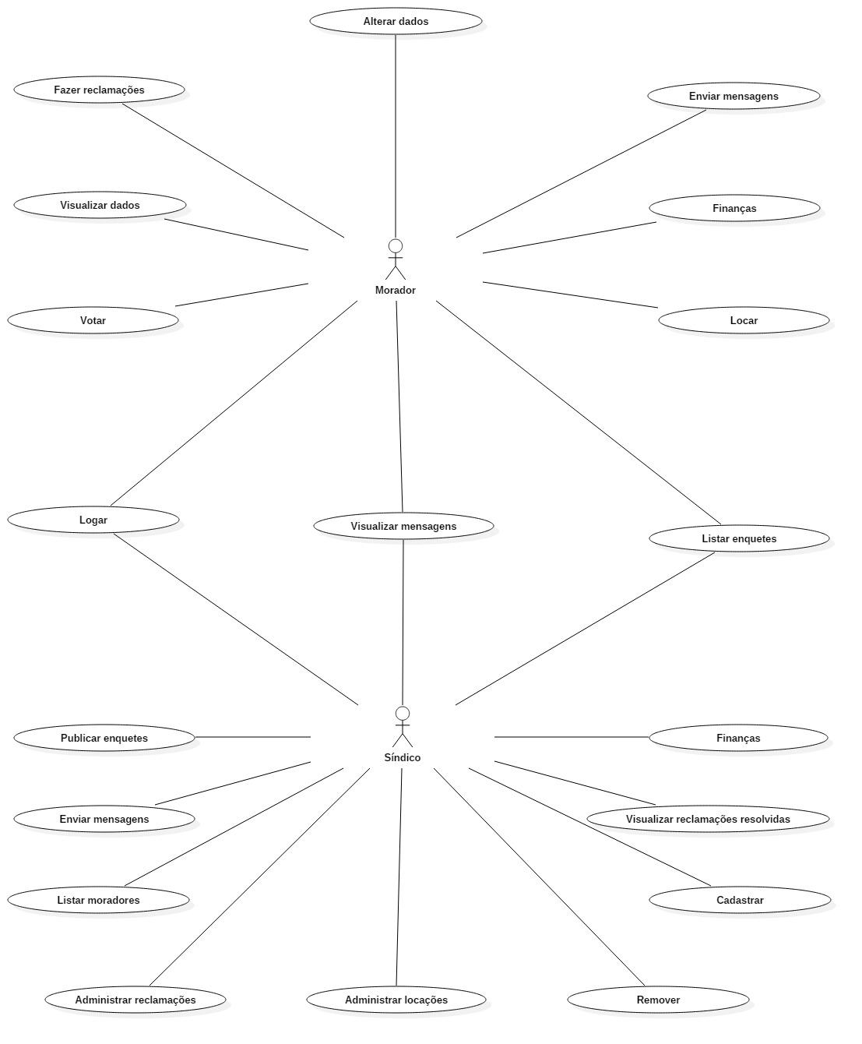

Módulo 1

  - [RF001] Logar

4.1.1 [UC001] Logar

Descrição: | Este caso de uso apresenta a sequência de passos necessária para logar no sistema.
Atores: | Síndico e morador
Prioridade: | Essencial.
Criticidade: | Baixa.
Pré-condições: | - O ator deverá ter uma conta cadastrada no sistema.
Entradas: | - Preencher ID e senha.
Saídas: | - O sistema abrirá a tela referente ao menu principal.
Fluxos de eventos
Fluxo Básico: | - O usuário entra com os dados necessários e seleciona a opção de “Logar” na tela inicial do sistema;  - O sistema exibe a tela principal;
Fluxo Geral | - [FG001] Campos obrigatórios vazios
Fluxo de Exceção | - [FE001] Login ou senha invalidos

  - [RF002] Cadastrar

4.2.1 [UC002] Cadastrar

Descrição: | Este caso de uso apresenta a sequência de passos necessária para cadastrar um morador.
Atores: | Síndico
Prioridade: | Essencial.
Criticidade: | Média.
Pré-condições: | - O ator deverá estar logado com o perfil de síndico.
Entradas: | - Dados pessoais do morador.
Saídas: | - O sistema cadastra o morador e exibe uma mensagem de confirmação.
Fluxos de eventos
Fluxo Básico: | - O ator seleciona a opção de “Cadastrar” na aba de “Morador” na tela inicial do sistema;  - O sistema exibe a tela de cadastro;  - O ator preenche os campos necessários;  - O ator clica no botão “Salvar” para finalizar o cadastro;
Fluxo Geral | - [FG001] Campos Obrigatórios vazios  - [FG002] Confirmação de senha invalida
Fluxo de Exceção | - [FE002] Caracteres inválidos  - [FE003] Usuário já cadastrado

  - [RF003] Listar moradores

4.3.1 [UC003] Listar moradores

Descrição: | Este caso de uso apresenta a sequência de passos necessária para visualizar a lista de moradores.
Atores: | Síndico
Prioridade: | Desejável.
Criticidade: | Baixa.
Pré-condições: | - O ator deverá estar logado com o perfil de síndico.
Entradas: | - Nenhuma.
Saídas: | - O sistema mostrará uma lista com os moradores cadastrados no sistema e alguns de seus dados.
Fluxos de eventos
Fluxo Básico: | - O ator seleciona a opção de “Lista de moradores” na aba de “Morador” na tela inicial do sistema;  - O sistema exibe a lista de moradores e suas informações;
Fluxo de Geral | - [FG003] Nenhum registro referente

  - [RF004] Remover morador

4.4.1 [UC004] Remover

Descrição: | Este caso de uso apresenta a sequência de passos necessária para remover moradores do sistema.
Atores: | Síndico
Prioridade: | Importante.
Criticidade: | Média.
Pré-condições: | - O ator deverá estar logado com o perfil de síndico.
Entradas: | - CPF do morador.
Saídas: | - O sistema remove o morador do sistema e exibe uma mensagem de confirmação.
Fluxos de eventos
Fluxo Básico: | - O ator seleciona a opção de “Remover” na aba de “Morador” na tela inicial do sistema;  - O ator entra com o CPF do morador que deseja remover no campo de texto existente na tela;  - Após a inserção, o ator aperta no botão “Remover”;
Fluxo de Exceção | - [FE004] morador não cadastrado

  - [RF005] Enviar mensagens

4.5.1 [UC005] Enviar mensagens

Descrição: | Este caso de uso apresenta a sequência de passos necessária para enviar mensagens.
Atores: | Síndico
Prioridade: | Intermediária.
Criticidade: | Média.
Pré-condições: | - O ator deverá estar logado com o perfil de síndico.
Entradas: | - Título e conteúdo da mensagem.
Saídas: | - O sistema envia a mensagem para os destinatários e exibe uma mensagem de confirmação.
Fluxos de eventos
Fluxo Básico: | - O ator seleciona a opção de “Enviar mensagem” na aba de “Mensagens” na tela inicial do sistema;  - O ator entra com o título no primeiro campo de texto e o conteúdo da mensagem no segundo campo de texto;  - O ator seleciona um destinatário de sua preferência na lista mostrada na tela;  - O ator aperta o botão “Enviar” para enviar para o morador selecionado ou no botão “Enviar para todos” para enviar para todos os moradores do sistema;
Fluxo Geral | - [FG001] Campos Obrigatórios inválidos

  - [RF006] Visualizar mensagens

[UC006]Visualizar mensagens

Descrição: | Este caso de uso apresenta a sequência de passos necessária para visualizar mensagens.
Atores: | Síndico e morador.
Prioridade: | Intermediária.
Criticidade: | Baixa.
Pré-condições: | - O ator deverá ter uma conta cadastrada no sistema.
Entradas: | - Nenhuma.
Saídas: | - O sistema exibe a mensagem escolhida pelo ator.
Fluxos de eventos
Fluxo Básico: | - O ator seleciona a opção de “Caixa de Entrada” ou “Caixa de saída” na aba de “Mensagens” na tela inicial do sistema, de acordo com seu desejo;  - O ator seleciona a mensagem que deseja na tabela exibida na tela;  - O ator aperta o botão “Visualizar mensagem”.
Fluxo Geral | - [FG003] Nenhum registro referente

4.7 [RF007] Publicar enquetes

4.7.1 [UC007] Publicar enquetes

Descrição: | Este caso de uso apresenta a sequência de passos necessária para publicar enquetes.
Atores: | Síndico
Prioridade: | Intermediária.
Criticidade: | Média.
Pré-condições: | - O ator deverá estar logado com o perfil de síndico.
Entradas: | - Dados da enquete.
Saídas: | - O sistema publica a enquete e exibe uma mensagem de confirmação.
Fluxos de eventos
Fluxo Básico: | - O ator seleciona a opção de “Criar enquetes” na aba de “Enquetes” na tela inicial do sistema;  - O ator entra com a pergunta desejada no primeiro campo de texto da tela e as alternativas nos campos seguintes;  - O ator aperta o botão “Publicar”;
Fluxo de Exceção

  - [RF008] Criar enquetes

4.8.1 [UC008] Criar enquetes

Descrição: | Este caso de uso apresenta a sequência de passos necessária para publicar enquetes.
Atores: | Síndico
Prioridade: | Intermediária.
Criticidade: | Média.
Pré-condições: | - O ator deverá estar logado com o perfil de síndico.
Entradas: | - Dados da enquete.
Saídas: | - O sistema publica a enquete e exibe uma mensagem de confirmação.
Fluxos de eventos
Fluxo Básico: | - O ator seleciona a opção de “Criar enquetes” na aba de “Enquetes” na tela inicial do sistema;  - O ator entra com a pergunta desejada no primeiro campo de texto da tela e as alternativas nos campos seguintes;  - O ator aperta o botão “Publicar”;
Fluxo Geral | - [FG001] Campos obrigatórios vazios

  - [RF009] Visualizar enquetes

4.9.1 [UC009] Listar enquetes

Descrição: | Este caso de uso apresenta a sequência de passos necessária para visualizar enquetes.
Atores: | Síndico e Morador.
Prioridade: | Intermediária.
Criticidade: | Baixa.
Pré-condições: | - O ator deverá ter uma conta cadastrada no sistema.
Entradas: | - Nenhum
Saídas: | - O sistema mostra os dados da enquete selecionada.
Fluxos de eventos
Fluxo Básico: | - O ator seleciona a opção de “Lista de enquetes” na aba de “Enquetes” na tela inicial do sistema;  - O ator seleciona a enquete de seu desejo na lista exibida na tela;  - O ator aperta o botão “Visualizar resultados”;
Fluxo Geral | - [FG003] Nenhum registro referente

  - [RF010] Administrar locações

4.10.1 [UC010] Administrar locações

Descrição: | Este caso de uso apresenta a sequência de passos necessária para administrar as áreas de lazer do condomínio.
Atores: | Síndico
Prioridade: | Intermediária.
Criticidade: | Alta.
Pré-condições: | - O ator deverá estar logado com o perfil de síndico.
Entradas: | - Dados referente a alocação dos espaços de lazer.
Saídas: | - O sistema disponibiliza os dados de espaços de lazer atualizados e exibe uma mensagem de confirmação.
Fluxos de eventos
Fluxo Básico: | - O ator seleciona a opção de “Editar locações” na aba de “Locações” na tela inicial do sistema;  - O ator escolhe o espaço de lazer que deseja aplicar as alterações na caixa “Selecionar”;  - O ator escolhe as opções de data, horário e preço de acordo com seu desejo.  - O ator aperta o botão “Atualizar”;
Fluxo Geral | - [FG001] Campos obrigatórios invalidos
Fluxo de Exceção | - [FE005] Horário Incompativel

  - [RF011] Administrar reclamações

4.11.1 [UC011] Administrar reclamações

Descrição: | Este caso de uso apresenta a sequência de passos necessária para administrar as reclamações feitas pelos usuários.
Atores: | Síndico
Prioridade: | Essencial.
Criticidade: | Alta.
Pré-condições: | - O ator deverá estar logado com o perfil de síndico.
Entradas: | - Atualizar o status da reclamação.
Saídas: | - O sistema atualiza o status da reclamação em questão e exibe uma mensagem de confirmação na tela.
Fluxos de eventos
Fluxo Básico: | - O ator seleciona a opção de “Reclamações” na aba de “Reclamações” na tela inicial do sistema;  - O ator seleciona uma das categorias de reclamações disponíveis na caixa de seleção “Selecione”;  - O ator seleciona uma das reclamações exibidas na tabela existente na tela;  - O ator aperta no botão “Visualizar reclamação” para vê-la com mais detalhes;  - O ator escolhe um dos três encaminhamentos disponíveis na tela;  - O ator aperta no botão “Confirmar” para finalizar o processo;
Fluxo Geral | - [FG003] Nenhum registro referente
Fluxo de Exceção

  - [RF0012] Visualizar reclamações

Visualizar reclamações

Descrição: | Este caso de uso apresenta a sequência de passos necessária para visualizar as reclamações já resolvidas pela administração do condomínio.
Atores: | Síndico
Prioridade: | Desejável.
Criticidade: | Baixa.
Pré-condições: | - O ator deverá estar logado com o perfil de síndico.
Entradas: | - Selecionar a categoria de reclamações de seu desejo.
Saídas: | - O sistema exibe a reclamação em questão e exibe uma mensagem de confirmação na tela.
Fluxos de eventos
Fluxo Básico: | - O ator seleciona a opção de “Lista de reclamações” na aba de “Reclamações” na tela inicial do sistema;  - O ator seleciona a categoria que deseja visualizar na caixa de seleção “Selecione”;  - O ator seleciona a reclamação de seu desejo na tabela existente na tela;  - O ator aperta no botão “Visualizar reclamação”;
Fluxo Geral | - [FG003] Nenhum registro referente
Fluxo de Exceção

  - [RF013] Finanças

4.13.1 [UC013]Finanças

Descrição: | Este caso de uso apresenta a sequência de passos necessária para visualizar as finanças do condomínio.
Atores: | Síndico
Prioridade: | Desejável.
Criticidade: | Intermediária.
Pré-condições: | - O ator deverá estar logado com o perfil de síndico.
Entradas: | - Nenhuma.
Saídas: | 7. O sistema exibe as informações econômicas do condomínio.
Fluxos de eventos
Fluxo Básico: | - O ator seleciona a opção de “Finanças” na aba de “Finanças” na tela inicial do sistema;  - O sistema exibe as informações referente às economias do condomínio;
Fluxo de Geral | - [FG003] Nenhum registro referente

5. Módulo 2

  - [RF001] Alterar dados

5.1.1 [UC001] Alterar dados

Descrição: | Este caso de uso apresenta a sequência de passos necessária para alterar dados.
Atores: | Morador
Prioridade: | Desejável.
Criticidade: | Baixa.
Pré-condições: | 1. O ator deverá estar logado com o perfil de morador.
Entradas: | - Novos dados pessoais.
Saídas: | - O sistema atualiza os dados do usuário em questão e exibe uma mensagem de confirmação.
Fluxos de eventos
Fluxo Básico: | - O ator seleciona a opção de “Alterar dados” na aba de “Perfil” na tela inicial do sistema;  - O ator preenche os campos disponíveis com os novos dados;  - O ator aperta o botão “Alterar” para finalizar o processo;
Fluxo Geral | - [FG002] Confirmação de senha

  - [RF002] Visualizar dados

[UC002] Visualizar dados

Descrição: | Este caso de uso apresenta a sequência de passos necessária para visualizar os dados do morador em questão.
Atores: | Morador
Prioridade: | Desejável.
Criticidade: | Baixa.
Pré-condições: | - O ator deverá estar logado com o perfil de morador.
Entradas: | - Nenhuma.
Saídas: | - O sistema exibe os dados do morador.
Fluxos de eventos
Fluxo Básico: | - O ator seleciona a opção de “Status” na aba de “Perfil” na tela inicial do sistema;  - O sistema exibe as informações do morador atual;

  - [RF003] Enviar mensagens

[UC003] Enviar mensagens

Descrição: | Este caso de uso apresenta a sequência de passos necessária para enviar mensagens ao síndico do condomínio.
Atores: | Morador
Prioridade: | Importante.
Criticidade: | Média.
Pré-condições: | - O ator deverá estar logado com o perfil de morador.
Entradas: | - Título e conteúdo da mensagem.
Saídas: | - O sistema enviará a mensagem ao síndico e uma mensagem de confirmação é exibida na tela.
Fluxos de eventos
Fluxo Básico: | - O ator seleciona a opção de “Enviar mensagem” na aba de “Mensagens” na tela inicial do sistema;  - O ator insere o título da mensagem no primeiro campo de texto e o conteúdo da mensagem no segundo;  - O ator aperta no botão “Enviar mensagem”;
Fluxo Geral | - [FG001] Campos obrigatórios vazios

  - [RF004] Enviar mensagens

[UC004] Enviar mensagens

Descrição: | Este caso de uso apresenta a sequência de passos necessária para enviar mensagens ao síndico do condomínio.
Atores: | Morador
Prioridade: | Importante.
Criticidade: | Média.
Pré-condições: | - O ator deverá estar logado com o perfil de morador.
Entradas: | - Título e conteúdo da mensagem.
Saídas: | - O sistema enviará a mensagem ao síndico e uma mensagem de confirmação é exibida na tela.
Fluxos de eventos
Fluxo Básico: | - O ator seleciona a opção de “Enviar mensagem” na aba de “Mensagens” na tela inicial do sistema;  - O ator insere o título da mensagem no primeiro campo de texto e o conteúdo da mensagem no segundo;  - O ator aperta no botão “Enviar mensagem”;
Fluxo Geral | - [FG001] Campos obrigatórios vazios

  - [RF005] Votar

5.5.1 [UC005] Votar

Descrição: | Este caso de uso apresenta a sequência de passos necessária para votar nas enquetes publicadas pelo síndico.
Atores: | Morador
Prioridade: | Importante.
Criticidade: | Alta.
Pré-condições: | - O ator deverá estar logado com o perfil de morador.
Entradas: | - Escolher alternativa de sua preferência.
Saídas: | - O sistema computará o voto e uma mensagem de confirmação será exibida na tela.
Fluxos de eventos
Fluxo Básico: | - O ator seleciona a opção de “Votar” na aba de “Enquetes” na tela inicial do sistema;  - O ator selecionará uma enquete de seu desejo na tabela exibida na tela;  - O ator clica no botão “Abrir enquete”;  - O ator clica no botão “Votar” para computar o voto;

  - [RF006] Locação

5.6.1 [UC006] Locar

Descrição: | Este caso de uso apresenta a sequência de passos necessária para locar áreas de lazer do condomínio.
Atores: | Morador
Prioridade: | Importante.
Criticidade: | Alta.
Pré-condições: | - O ator deverá estar logado com o perfil de morador.
Entradas: | - Selecionar área, data e horário da locação.
Saídas: | - O sistema registrará a locação e exibirá uma mensagem de confirmação.
Fluxos de eventos
Fluxo Básico: | - O ator seleciona a opção de “Locar” na aba de “Locação” na tela inicial do sistema;  - O ator selecionará a área de lazer de seu desejo;  - O ator selecionará data e horário nas caixas correspondentes;  - O ator clicará no botão “Locar”
Fluxo Geral | - [FG001] Campos obrigatórios vazios

  - [RF007] Reclamar

5.7.1 [UC007] Fazer reclamações

Descrição: | Este caso de uso apresenta a sequência de passos necessária para fazer reclamações ao síndico.
Atores: | Morador
Prioridade: | Importante.
Criticidade: | Alta.
Pré-condições: | - O ator deverá estar logado com o perfil de morador.
Entradas: | - Selecionar categoria e informar o problema em questão
Saídas: | - O sistema registrará a reclamação e exibirá uma mensagem de confirmação.
Fluxos de eventos
Fluxo Básico: | - O ator seleciona a opção de “Fazer reclamação” na aba de “Reclamações” na tela inicial do sistema;  - O ator selecionará a categoria da reclamação na caixa de seleção “Selecione”;  - O ator entrará com o título na primeira caixa de texto e o conteúdo da denúncia na segunda caixa de texto;  - O ator clicará no botão “Fazer denúncia”;
Fluxo Geral | - [FG001] Campos obrigatórios vazios
Fluxo de Exceção | - [FE006] Categoria não selecionada

  - [RF008] Finanças

5.7.1 [UC007]Finanças

Descrição: | Este caso de uso apresenta a sequência de passos necessária para visualizar dados financeiros.
Atores: | Morador
Prioridade: | Desejável.
Criticidade: | Média.
Pré-condições: | - O ator deverá estar logado com o perfil de morador.
Entradas: | - Nenhuma
Saídas: | - O sistema exibirá as informações financeiras do usuário.
Fluxos de eventos
Fluxo Básico: | - O ator seleciona a opção de “Visualizar finanças” na aba de “Finanças” na tela inicial do sistema;  - O sistema exibirá as informações financeiras do usuário em questão;

Fluxos gerais

[FG001] Campos obrigatórios vazios
- O sistema exibe a mensagem “Campos obrigatorios vazios”.

[FG002] Confirmação de senha
- O sistema exibe a mensagem “Senhas não diferentes”.
- O sistema deixa os campos de senha e de confirmação de senha nulos.

[FG003] Nenhum registro referente
- O sistema exibe uma mensagem alegando que não nenhum registro do que o usuário procura

Fluxo de Exceção
[FE001] Login ou senha invalidos
- O sistema exibe a mensagem: “Login e/ou senha invalidos”.
- O sistema deixa o campo de senha nulo

[FE002] Caracteres inválidos
- O sistema verifica se em um determinado campo foi passado algum caractere incompatível com o desejado e exibe uma mensagem alertando o erro e indicando o campo que ocorreu.

[FG003] Usuário já cadastrado
- O sistema verifica se o usuário já foi cadastrado e exibe a mensagem “Usuário já cadastrado no sistema.”, permanece na tela de cadastro com a penas o campo de identificador em branco.

[FG004] Morador não cadastrado
- O sistema verifica se existe registro do morador desejado e exibe a mensagem “Morador não cadastrado no sistema.”, permanece na tela de remoção com a penas o campo de identificador em branco.

[FG005] Horário incompatível
- O sistema verifica se o horário para locação de uma determinada área de lazer já foi cadastrado e exibe a mensagem “Horário já registrado .”, permanece na tela de edição.

[FG007] Categoria não selecionada
- O sistema exibe a mensagem: “ Categoria não selecionada”.
- O sistema permanece na tela de reclamações sem alteração nos campos.

Tabelas
Tabela 01 – Incluir Paciente
Nome | Descrição | Valores válidos | Formato | Tipo | Restrições
Nome completo | Descreve o nome completo do paciente a ser cadastrado | Alfanumérico | Não se aplica | Texto | Obrigatório.
Filiação Mãe | Descreve o nome completo da mãe do paciente a ser cadastrado | Alfanumérico | Não se aplica | Texto | Obrigatório
Filiação Pai | Descreve o nome completo do pai do paciente a ser cadastrado | Alfanumérico | Não se aplica | Texto | Obrigatório
Data de Nascimento | Contem a data de nascimento do paciente. | Data | No Formato com a máscara DD/MM/AAAA. | Data | Obrigatório.
Telefone | Telefone do paciente | Alfanumérico | Não se aplica | Texto
E-Mail | Email do paciente | Alfanumérico | Não se aplica | Texto
Sexo | Contém um comboBox com | Alfanumérico | Não se aplica | Campo de seleção.
CPF | Contém o CPF do paciente. | Numérico | Formato: XXX.XXX.XXX- XX | Texto | Obrigatório
RG | Contém o RG do paciente | Alfanumérico | Não se aplica | Texto

